Федеральное государственное автономное образовательное учреждение высшего образования “Национальный исследовательский
университет ИТМО”

Факультет программной инженерии и компьютерной техники

Направление подготовки: 09.03.01 - Информатика и вычислительная техника, Компьютерные системы и технологии

Дисциплина: «Дискретная математика»

Курсовая работа
“Нечёткий вывод по схеме Мамдани”

Выполнил:
Брагин Роман Андреевич
Группа: P3116

Преподаватель:
Поляков Владимир Иванович

г. Санкт-Петербург, 2024 г.

Оглавление
Содержательная постановка задачи. 3
Шаг 1. Фазификация. 4
Шаг 2. Блок выработки решения. 5
Шаг 3. Дефазификация. 9

Содержательная постановка задачи.
Задача:
Разработать алгоритм, по которому будет определяться оптимальная громкость уведомлений на смартфоне в зависимости от уровня окружающего шума и расстояния до устройства.
Входные данные:
1) Расстояние до устройства (м);
2) Уровень шума (от 0 до 1).
Выходные данные:
1) Громкость уведомлений (в %).

Шаг 1. Фазификация.

Входные данные:
- Расстояние до устройства {SD, MD, LD}
Обозначения:
    - SD (Short Distance) – малое расстояние;
    - MD (Medium Distance) – среднее расстояние;
    - LD (Long Distance) – большое расстояние.

- Уровень шума {LN, MN, HN}
Обозначения:
    - LN (Low amount of Noise) – низкий уровень шума;
    - MN (Medium amount of Noise) – средний уровень шума;
    - HN (High amount of Noise) – высокий уровень шума.
Выходные данные:
- Громкость уведомлений {TV, LV, MV, HV, GV}
Обозначения:
- TV (Tiny Volume) – очень низкая громкость;
- LV (Low Volume) – низкая громкость;
- MV (Medium Volume) – средняя громкость;
- HV (High Volume) – высокая громкость;
- GV (Giant Volume) – очень высокая громкость.

Шаг 2. Блок выработки решения.

- Зададим функцию принадлежности для расстояния до устройства:
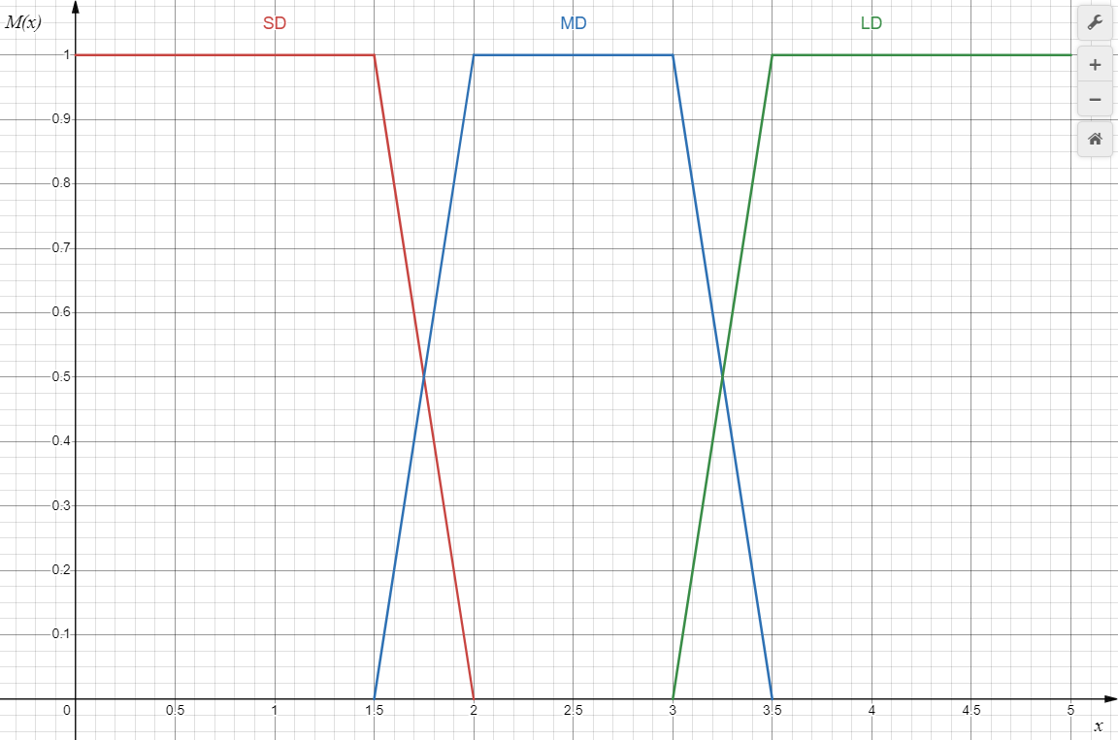
$$M_{SD}\left(x\right)=\left[\begin{matrix}1;0≤x≤1.5 \\ 4−2x;1.5≤x≤2\end{matrix}\right.$$
$$M_{MD}\left(x\right)=\left[\begin{matrix}2x−3;1.5≤x≤2 \\ 1;2≤x≤3 \\ 7−2x;3≤x≤3.5\end{matrix}\right.$$
$$M_{LD}\left(x\right)=\left[\begin{matrix}2x−6;3≤x≤3.5 \\ 1;3.5≤x≤5\end{matrix}\right.$$

- Зададим функцию принадлежности для уровня шума:
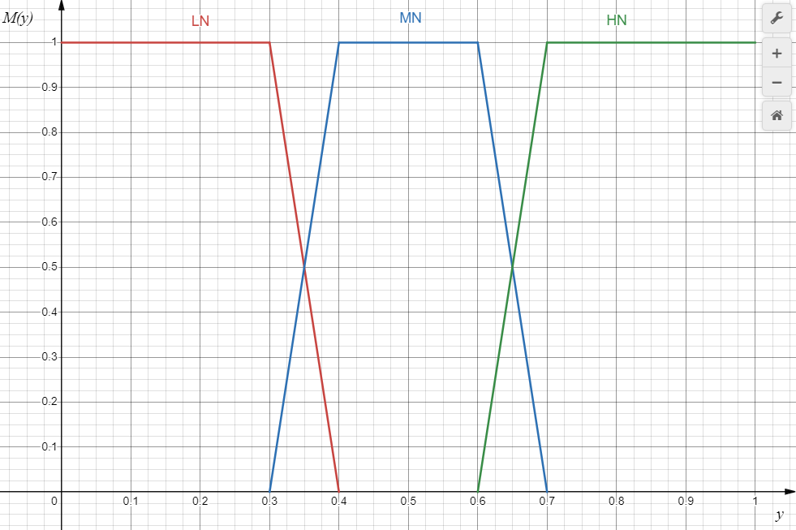
$$M_{ln}\left(y\right)=\left[\begin{matrix}1;0≤y≤0.3 \\ 4−10y;0.3≤y≤0.4\end{matrix}\right.$$
$$M_{MN}\left(y\right)=\left[\begin{matrix}10y−3;0.3≤y≤0.4 \\ 1;0.4≤y≤0.6 \\ 7−10y;0.6≤y≤0.7\end{matrix}\right.$$
$$M_{HN}\left(y\right)=\left[\begin{matrix}10y−6;0.6≤y≤0.7 \\ 1;0.7≤y≤1\end{matrix}\right.$$

- Зададим функцию принадлежности для громкости уведомлений:
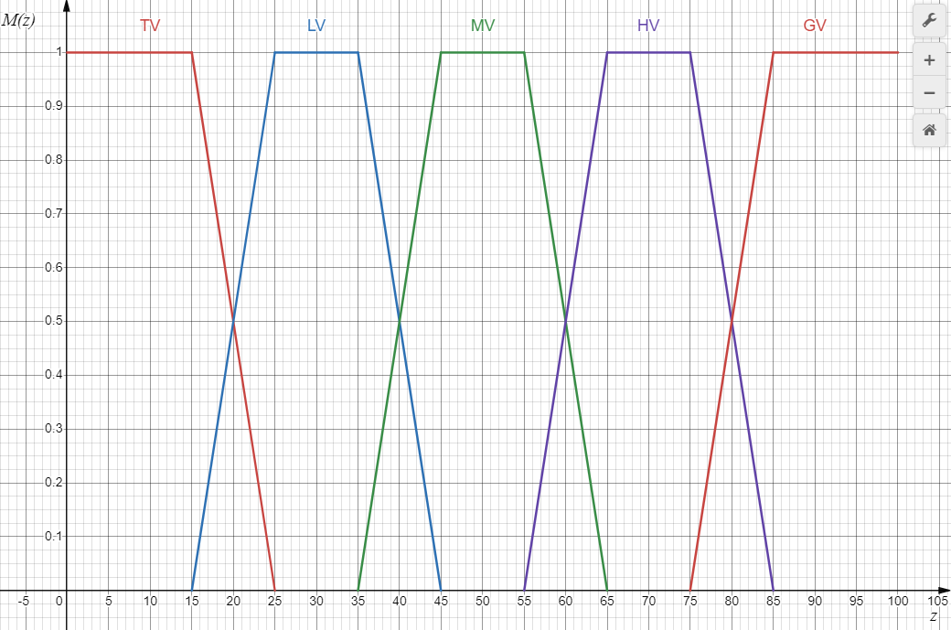
$$M_{TV}\left(z\right)=\left[\begin{matrix}1;0≤z≤15 \\ 2.5−\frac{z}{10};15≤z≤25\end{matrix}\right.$$
$$M_{LV}\left(z\right)=\left[\begin{matrix}\frac{z}{10}−1.5;15≤z≤25 \\ 1;25≤z≤35 \\ 4.5−\frac{z}{10};35≤z≤45\end{matrix}\right.$$
$$M_{MV}\left(z\right)=\left[\begin{matrix}\frac{z}{10}−3.5;35≤z≤45 \\ 1;45≤z≤55 \\ 6.5−\frac{z}{10};55≤z≤65\end{matrix}\right.$$
$$M_{HV}\left(z\right)=\left[\begin{matrix}\frac{z}{10}−5.5;55≤z≤65 \\ 1;65≤z≤75 \\ 8.5−\frac{z}{10};75≤z≤85\end{matrix}\right.$$
$$M_{GV}\left(z\right)=\left[\begin{matrix}\frac{z}{10}−7.5;75≤z≤85 \\ 1;85≤z≤100\end{matrix}\right.$$

- Создадим базу правил:

D⇓ | N⇒ | LN | MN | HN
SD |  | TV | LV | MV
MD |  | LV | MV | HV
LD |  | MV | HV | GV

- Проведём оценку правил:
Представим тестовую ситуацию:
1) Расстояние до устройства: 1.6 м
2) Уровень шума: 0.63
x=1.6; y=0.63
Оценим M_{SD}(x) и M_{MD}(x) для x=1.6:
$$M_{SD}\left(x\right)=4−2x=0.8$$
$$M_{MD}\left(x\right)=2x−3=0.2$$

Оценим M_{MN}(y) и M_{HN}(y) для y=0.63:
$$M_{MN}\left(y\right)=7−10y=0.7$$
$$M_{HN}\left(y\right)=10y−6=0.3$$

- Малое расстояние до устройства и средний уровень шума;
- Малое расстояние до устройства и высокий уровень шума;
- Среднее расстояние до устройства и средний уровень шума;
- Среднее расстояние до устройства и высокий уровень шума.

S₁ = min(M_{SD}(1.6), M_{MN}(0.63)) = min(0.8, 0.7) = 0.7;
S₂ = min(M_{SD}(1.6), M_{HN}(0.63)) = min(0.8, 0.3) = 0.3;
S₃ = min(M_{MD}(1.6), M_{MN}(0.63)) = min(0.2, 0.7) = 0.2;
S₄ = min(M_{MD}(1.6), M_{HN}(0.63)) = min(0.2, 0.3) = 0.2.

D⇓ | N⇒ | LN | MN | HN
SD |  |  | LV
MD
LD

Шаг 3. Дефазификация.

Максимальная степень истинности условия соответствует правилу Low Volume. Вычислим итоговое значение:
$$M_{LV}\left(z\right)=\frac{z}{10}−1.5=0.7;z=10\left(1.5+0.7\right)=22$$
$$M_{LV}\left(z\right)=4.5−\frac{z}{10}=0.7;z=10\left(4.5−0.7\right)=38$$

z₁ = 22 и z₂ = 38 => z* = (22 + 38)/2 = 30%.
Таким образом, при расстоянии до смартфона 1.6 метра и уровне окружающего шума 0.63, оптимальная громкость уведомлений смартфона составит 30%.

